一、实验目的及内容
网络工程是为应用系统服务的，是应用系统的基础构架，通过搭建重要的应用服务系统实现跨越网络的信息服务，达到信息系统集成目标。
实验内容：
1)建立DHCP服务，简明解释DHCP工作原理；在各自的网络内设计安装DHCP服务。
2)建立DNS服务，简明解释DNS工作原理。
3)在实验三的基础之上设计并部署Web服务器、FTP服务器和Email服务器；每一个网络都可以部署需要的网络服务器，同学可以依据自己的设计进行安装部署，给出必要的说明。（选做）

二、实验原理及基本技术路线图（方框原理图或程序流程图）
1)建立DHCP服务，简明解释DHCP工作原理；在各自的网络内设计安装DHCP服务。
2)建立DNS服务，简明解释DNS工作原理。学会安装DNS服务器，学会配置DNS服务器属性，掌握nslookup命令的使用；要求详细记录关键配置步骤，并对所有的域名使用nslookup进行测试，记录测试结果。

三、所用仪器、材料（设备名称、型号、规格等或使用软件）
参考环境为：PC1台或 2台，可使用windows系统自带的DNS组件，也可以使用其他的DNS服务器版本；

四、实验方法、步骤（或：程序代码或操作过程）
- 如图在eNSP中建立拓扑。

- 为LSW1配置名称为姓名拼音-lsw1。G0/0/24属于VLAN255，GE0/0/1和GE0/0/2属于VLAN2，GE0/0/3和GE0/0/4属于VLAN3。
- 为LSW1的VLAN255配置IP192.168.1.2/24, VLAN2配置IP192.168.2.1/24, VLAN3配置IP192.168.3.1/24.
- 为AR1配置名称为姓名拼音-ar1。GE0/0/0口配置IP为192.168.1.1/24。并配置到达192.168.2.0/24和192.168.3.0/24网段的路由。
- 在LSW1上开启DHCP服务。
- 将PC1、PC2、PC3、PC4设置为DHCP获取IP。并使用ipconfig命令检查是否正确获得IP。使用ping命令验证到达192.168.1.1的连通性。
- 取消LSW1的dhcp server相关配置。改配置为dhcp relay。
- 在路由器AR1上配置dhcp服务器，配置命令和步骤5中交换机的命令基本一致。
- 在PC1、PC2、PC3、PC4使用ipconfig /renew命令检查是否正确获得IP。
- 安装DNS服务器；
- 添加DNS区域; 区域名为xxx.edu 。xxx为学生的姓名拼音。同时添加对应的反向区域
- 配置DNS属性；yy为学生学号的后两位
客户可以通过 www.xxx.edu 域名访问 192.168.yy.80，支持反向域名解析
客户可以通过 mail.xxx.edu 域名访问 192.168.yy.25，支持反向域名解析
客户可以通过 mail2. xxx.edu 域名访问 192.168.yy.26
客户可以通过 smtp. xxx.edu 域名访问 192.168.yy.25，是mail.xxx.edu的别名
xxx.edu中的邮件服务器为mail xxx.edu，和mail2. xxx.edu，其邮件服务器优先级分别为5和10。
- 通过nslookup等工具验证DNS的相关配置；
- （选做）新建子域sub.xxx.edu，委派给另外一台DNS服务器192.168.yy.100。在另外一台PC机上配置该子域的DNS服务器。
该子域DNS属性要求如下：
客户可以通过 dns.sub.xxx.edu 域名访问 192.168.yy.153，支持反向域名解析
客户可以通过 www.sub.xxx.edu 域名访问 192.168.yy.180，支持反向域名解析
客户可以通过 mail.sub.xxx.edu 域名访问 192.168.yy.125，支持反向域名解析
通过nslookup工具指向192.168.yy.53服务器，验证子域DNS的相关配置；

五、实验过程原始记录( 测试数据、图表、计算等)
- 如图在eNSP中建立拓扑。
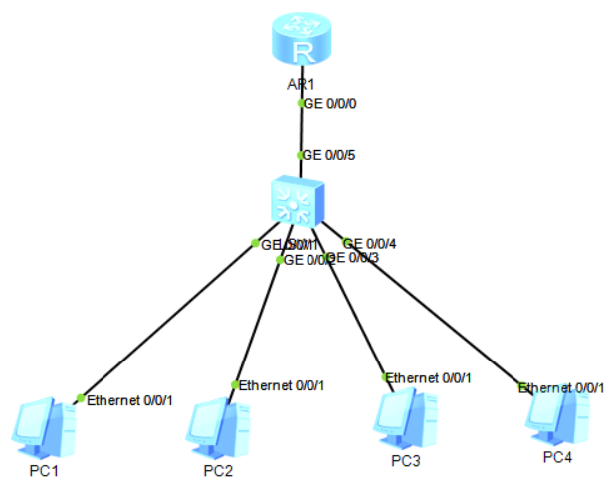
- 为LSW1配置名称为姓名拼音-lsw1。G0/0/24属于VLAN255，GE0/0/1和GE0/0/2属于VLAN2，GE0/0/3和GE0/0/4属于VLAN3。

- 为LSW1的VLAN255配置IP192.168.1.2/24, VLAN2配置IP192.168.2.1/24, VLAN3配置IP192.168.3.1/24.
- 为AR1配置名称为姓名拼音-ar1。GE0/0/0口配置IP为192.168.1.1/24。并配置到达192.168.2.0/24和192.168.3.0/24网段的路由。
- 在LSW1上开启DHCP服务。
- 将PC1、PC2、PC3、PC4设置为DHCP获取IP。并使用ipconfig命令检查是否正确获得IP。使用ping命令验证到达192.168.1.1的连通性。
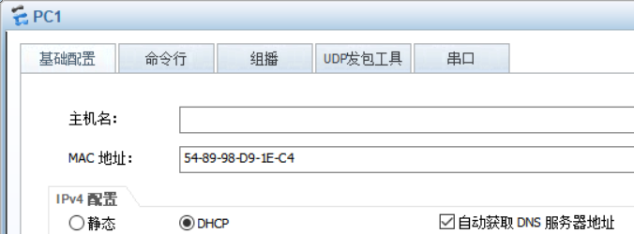
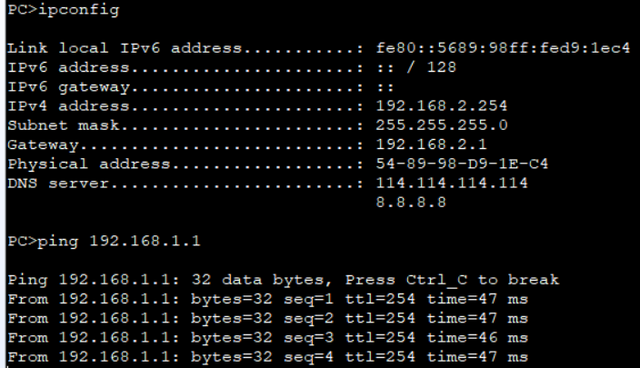
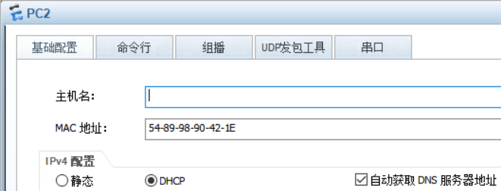
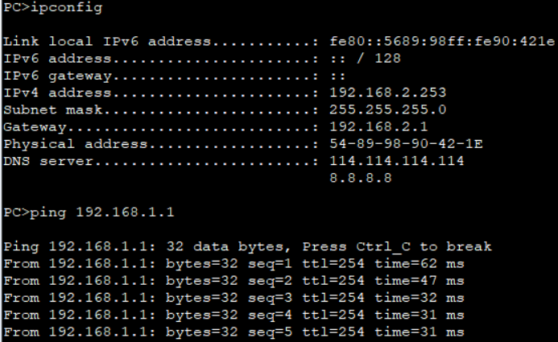
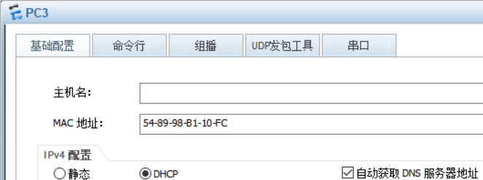
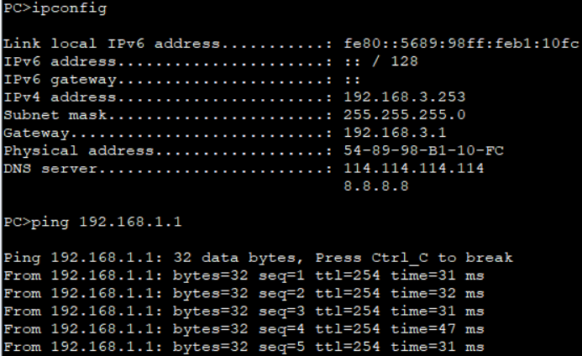
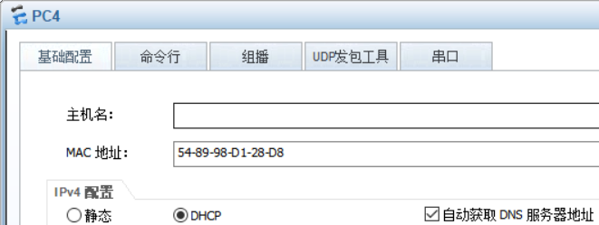
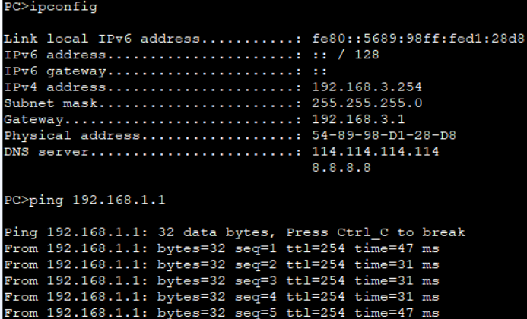
- 取消LSW1的dhcp server相关配置。改配置为dhcp relay。
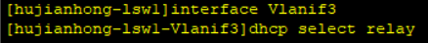
- 在路由器AR1上配置dhcp服务器，配置命令和步骤5中交换机的命令基本一致。
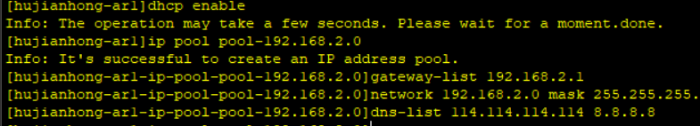
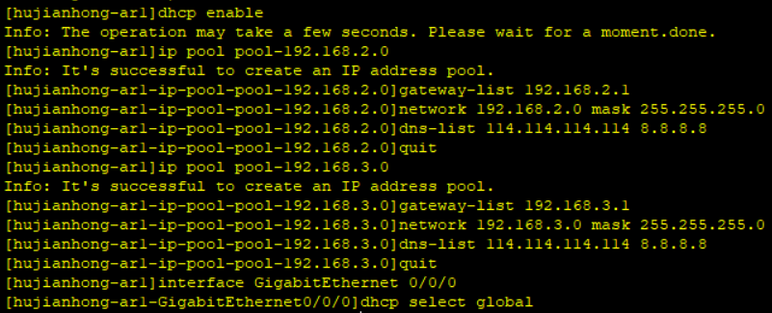
- 在PC1、PC2、PC3、PC4使用ipconfig /renew命令检查是否正确获得IP。
PC1
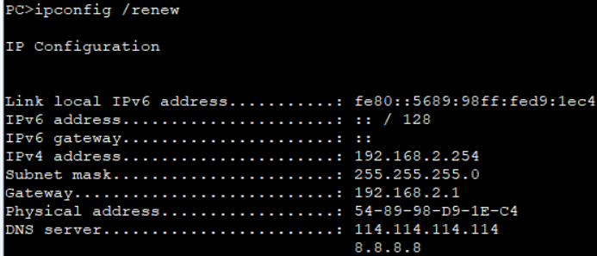
PC2
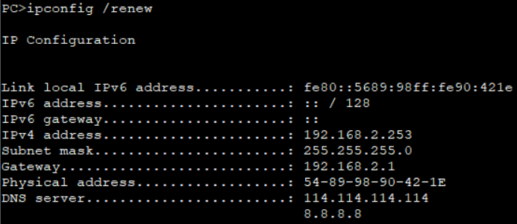
PC3
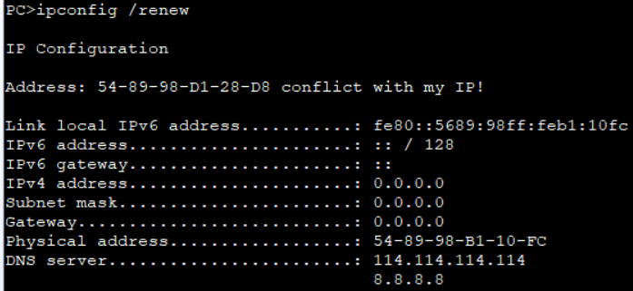
PC4
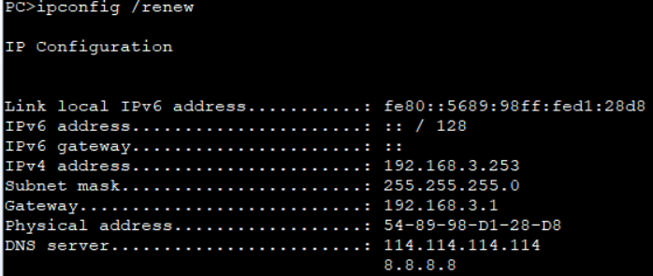
- 安装DNS服务器；
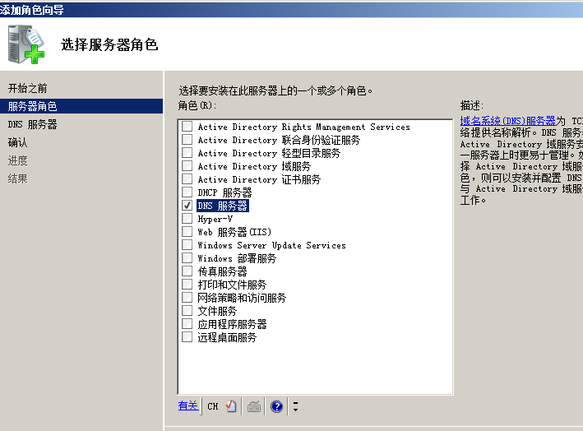
- 添加DNS区域; 区域名为xxx.edu 。xxx为学生的姓名拼音。同时添加对应的反向区域
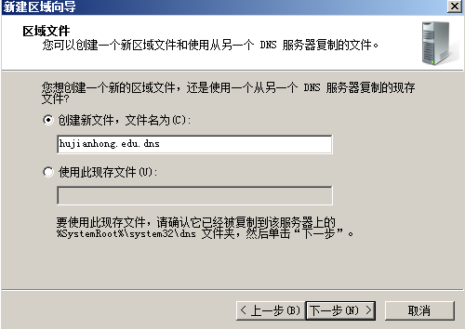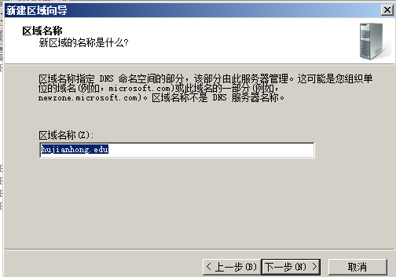
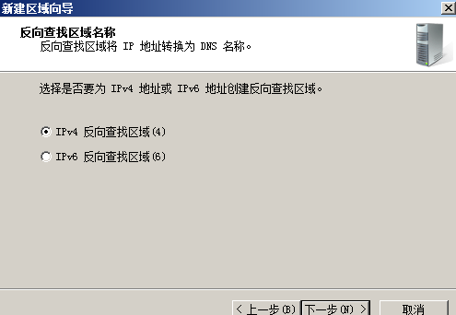

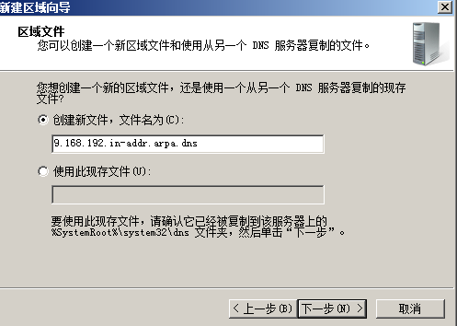
- 配置DNS属性；yy为学生学号的后两位
客户可以通过 www.xxx.edu 域名访问 192.168.yy.80，支持反向域名解析
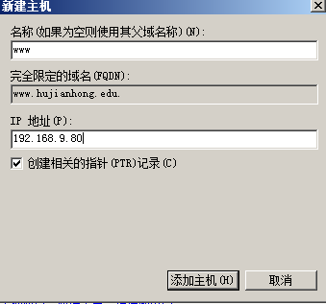
客户可以通过 mail.xxx.edu 域名访问 192.168.yy.25，支持反向域名解析
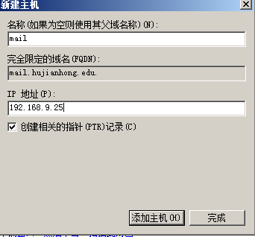
客户可以通过 mail2. xxx.edu 域名访问 192.168.yy.26
客户可以通过 smtp. xxx.edu 域名访问 192.168.yy.25，是mail.xxx.edu的别名
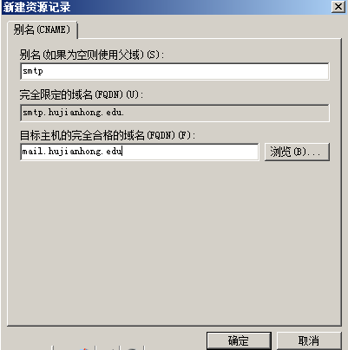
xxx.edu中的邮件服务器为mail xxx.edu，和mail2. xxx.edu，其邮件服务器优先级分别为5和10。
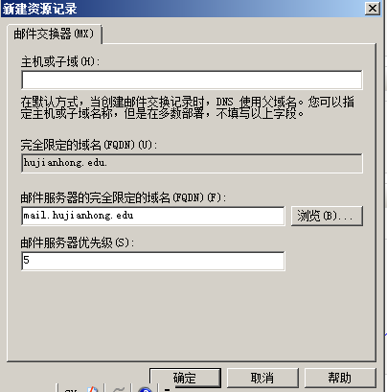
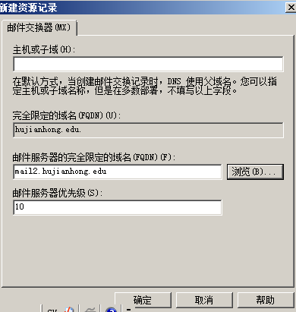
- 通过nslookup等工具验证DNS的相关配置；

14、（选做）新建子域sub.xxx.edu，委派给另外一台DNS服务器192.168.yy.100。在另外一台PC机上配置该子域的DNS服务器。
该子域DNS属性要求如下：
客户可以通过 dns.sub.xxx.edu 域名访问 192.168.yy.153，支持反向域名解析
客户可以通过 www.sub.xxx.edu 域名访问 192.168.yy.180，支持反向域名解析
客户可以通过 mail.sub.xxx.edu 域名访问 192.168.yy.125，支持反向域名解析
通过nslookup工具指向192.168.yy.53服务器，验证子域DNS的相关配置；

六、实验结果、分析和结论（误差分析与数据处理、成果总结等。其中，绘制曲线图时必须用计算纸或程序运行结果、改进、收获）
这次实验与前面的实验相比，比较综合，难度自然也比前面的大。在ensp中模拟部分，由于已经做了好多次实验，对平台比较熟悉，做的很顺利。但是，到了后半部分就比较默认了，过程中遇到了好多问题，通过百度和谷歌，也将其解决了。在配置服务器的过程当中，对理解原理的重要性深有感触，起初对原理不理解，直接上手操作，于是遇到各种挫折，最后还是回去看了原理才得以解决。
注：教师必须按照上述各项内容严格要求，认真批改和评定学生成绩。

